Министерство образования Республики Беларусь Учреждение образования
«Брестский государственный технический университет» Кафедра ИИТ

Лабораторная работа №3

По дисциплине : «обработка изображений в интеллектуальных системах»

По теме : «Обучение детекторов объектов»

Выполнил : студент 4 курса группы ИИ-25 Дулько Д.А. Проверил : Андренко К.В.

Брест 2026

Цель: обучить детектор для обнаружения котов.
Вариант | Детектор | Выборка
4 | YOLO11s | Cats v3

Cats v3: обучение 2433 изображения, валидация 232, тест 116. Один класс cat, разметка YOLO.
Выборка: Mohamed Traore, CC BY 4.0. Cats v3
Дообучение: 30 эпох, 416×416, batch 16, AdamW. Лучшие веса выбраны по валидации.
Результаты на тестовой выборке
Precision | Recall | mAP50 | mAP50–95
93,50% | 95,69% | 97,57% | 69,44%

Графики обучения
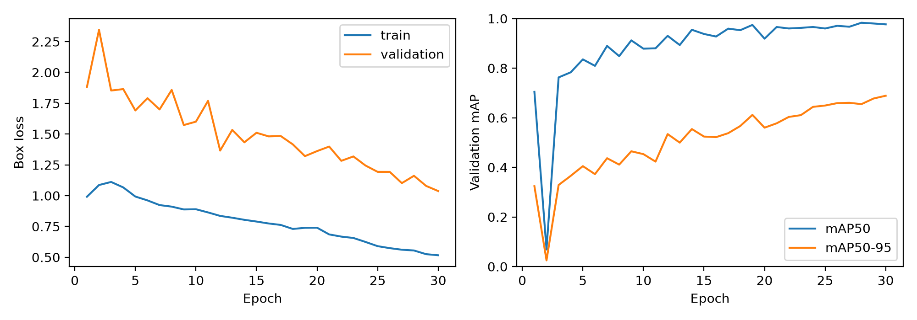
Тестовые картинки
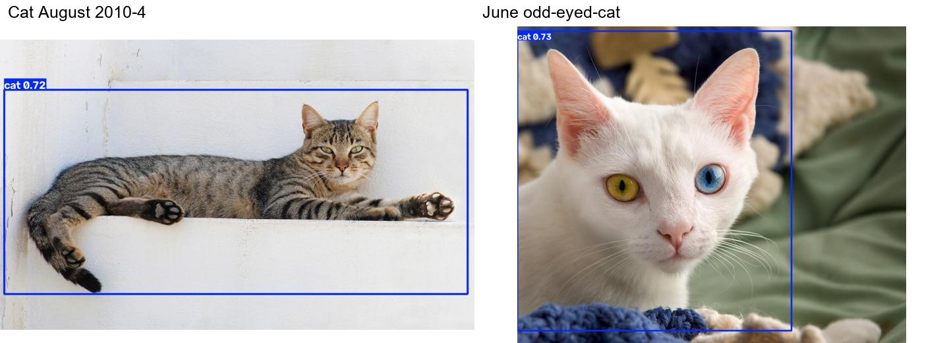
Фото слева: Alvesgaspar, CC BY-SA 3.0. Cat August 2010-4
Фото справа: Keith Kissel, CC BY 2.0. June odd-eyed-cat
Изображения уменьшены, добавлены рамки детектора.

Вывод: обучил YOLO11s, оценил mAP на тестовой выборке и проверил обнаружение котов на фотографиях из Интернета.

